SchoolFlow
Системный анализ и системное проектирование
Документ описывает веб-приложение SchoolFlow: предметную область, требования, роли пользователей, архитектуру MVC, структуру базы данных, сущности и связи между ними.

Глава 1. Системный анализ

1.1. Характеристика предметной области
SchoolFlow предназначен для автоматизации работы с учебными задачами в школе. Система объединяет новости, список класса, выдачу задач, кабинет учителя и кабинет ученика.
Цель проекта - повысить прозрачность учебного процесса: учитель управляет заданиями и классом, а ученик получает доступ к персональному списку задач.

1.2. Цели разработки
- создать единый веб-интерфейс для школьных новостей, задач и кабинетов пользователей;
- обеспечить отдельный вход для учителя и ученика;
- дать учителю возможность импортировать список класса из Excel;
- позволить назначать задачи конкретным ученикам;
- показывать ученику только его персональные задачи;
- обеспечить запуск приложения на любом ПК через Docker.

1.3. Пользователи системы
Роль | Описание | Основные действия
Гость | Неавторизованный посетитель | Просмотр новостей, переход к формам входа
Учитель | Пользователь с правами управления учебным процессом | Импорт класса, создание задач, аналитика
Ученик | Пользователь, получающий задания | Просмотр личных задач, отметка выполнения

1.4. Функциональные требования
Код | Требование
FR-01 | Отображение главной страницы с новостями и объявлениями.
FR-02 | Вход учителя по логину и паролю.
FR-03 | Вход ученика по логину и паролю.
FR-04 | Импорт списка учеников из Excel-файла .xlsx.
FR-05 | Создание логинов учеников при импорте.
FR-06 | Создание задачи и назначение ее конкретному ученику.
FR-07 | Редактирование, удаление и изменение статуса задачи учителем.
FR-08 | Показ ученику только назначенных ему задач.
FR-09 | Отметка учеником своей задачи выполненной.
FR-10 | Сводная аналитика для учителя.
FR-11 | Экспорт задач в CSV.

1.5. Нефункциональные требования
Категория | Требование
Переносимость | Запуск через Docker Compose на ПК с Docker Desktop.
Удобство | Адаптивный и понятный интерфейс для учителя и ученика.
Надежность | Сохранение данных между перезапусками контейнера в Docker volume.
Безопасность | Разграничение доступа ролями Teacher и Student.
Расширяемость | Архитектура MVC должна позволять добавлять новые сущности и контроллеры.

1.6. Входные и выходные данные
Тип данных | Источник | Назначение
Новости | Razor-представления | Информирование пользователей
Список класса | Excel-файл .xlsx | Создание учеников и учетных данных
Учебная задача | Форма создания задачи | Постановка задания ученику
Статус задачи | Действия учителя или ученика | Отслеживание выполнения
CSV-отчет | Таблица SchoolTasks | Выгрузка задач

Глава 2. Системное проектирование

2.1. Архитектурное решение
Приложение реализовано по шаблону MVC. Контроллеры принимают HTTP-запросы, обращаются к контексту базы данных и передают подготовленные модели в Razor-представления. Модели описывают предметные сущности.
Компонент | Расположение | Назначение
Models | Models/ | Сущности БД, перечисления, ViewModel и формы входа
Views | Views/ | Razor-страницы пользовательского интерфейса
Controllers | Controllers/ | Маршруты и обработка сценариев пользователей
Data | Data/ | EF Core DbContext, инициализация БД, хеширование паролей
wwwroot | wwwroot/ | CSS, JavaScript и статические файлы

2.2. Диаграмма классов
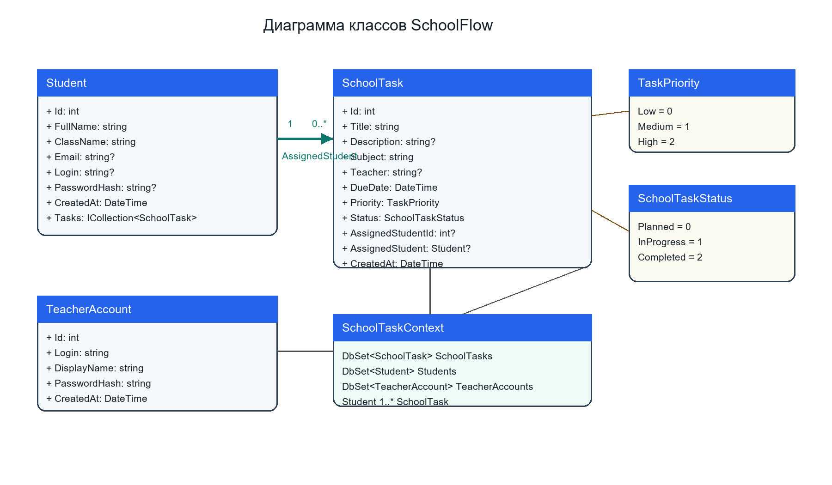

2.3. Описание классов предметной области
Класс | Назначение
Student | Описывает ученика, класс, email, логин, хеш пароля и назначенные задачи.
SchoolTask | Описывает учебную задачу, срок, предмет, статус, приоритет и ученика-адресата.
TeacherAccount | Описывает учетную запись учителя.
SchoolTaskContext | Контекст EF Core с DbSet для задач, учеников и учителей.
TaskPriority | Перечисление уровней приоритета задачи.
SchoolTaskStatus | Перечисление статусов выполнения задачи.

2.4. Проектирование базы данных
База SQLite содержит три основные таблицы: SchoolTasks, Students и TeacherAccounts. Связь между учениками и задачами реализована через nullable-внешний ключ AssignedStudentId.

2.4.1. Таблица SchoolTasks
Поле | Тип | Ограничения | Описание
Id | INTEGER | PK, AUTOINCREMENT | Идентификатор задачи
Title | TEXT | NOT NULL, max 120 | Название задачи
Description | TEXT | NULL, max 800 | Описание задачи
Subject | TEXT | NOT NULL, max 80 | Предмет
Teacher | TEXT | NULL, max 80 | Имя преподавателя
DueDate | TEXT | NOT NULL | Срок сдачи
Priority | INTEGER | NOT NULL | Приоритет: Low, Medium, High
Status | INTEGER | NOT NULL | Статус: Planned, InProgress, Completed
AssignedStudentId | INTEGER | FK NULL | Ссылка на ученика
CreatedAt | TEXT | NOT NULL | Дата создания

2.4.2. Таблица Students
Поле | Тип | Ограничения | Описание
Id | INTEGER | PK, AUTOINCREMENT | Идентификатор ученика
FullName | TEXT | NOT NULL, max 140 | ФИО ученика
ClassName | TEXT | NOT NULL, max 20 | Класс
Email | TEXT | NULL, max 120 | Email ученика
Login | TEXT | UNIQUE, NULL, max 80 | Логин ученика
PasswordHash | TEXT | NULL, max 128 | Хеш пароля
CreatedAt | TEXT | NOT NULL | Дата добавления

2.4.3. Таблица TeacherAccounts
Поле | Тип | Ограничения | Описание
Id | INTEGER | PK, AUTOINCREMENT | Идентификатор учителя
Login | TEXT | NOT NULL, UNIQUE, max 60 | Логин учителя
DisplayName | TEXT | NOT NULL, max 140 | Отображаемое имя
PasswordHash | TEXT | NOT NULL, max 128 | Хеш пароля
CreatedAt | TEXT | NOT NULL | Дата создания

2.5. Связи и ограничения БД
Связь / индекс | Описание
Students 1 -> 0..* SchoolTasks | Один ученик может иметь несколько назначенных задач.
SchoolTasks.AssignedStudentId -> Students.Id | Nullable FK. Задача может быть без конкретного ученика.
IX_Students_FullName_ClassName | Уникальный индекс для защиты от повторного импорта.
IX_Students_Login | Уникальный индекс логина ученика.
IX_TeacherAccounts_Login | Уникальный индекс логина учителя.
DeleteBehavior.SetNull | При удалении ученика ссылка в задачах должна сбрасываться в NULL.

2.6. Проектирование авторизации
В системе используется cookie-аутентификация со схемой SchoolCookie. После входа пользователю назначается роль Teacher или Student. Доступ к контроллерам ограничивается атрибутом Authorize.
Роль | Claims | Доступные разделы
Teacher | NameIdentifier, Name, Role=Teacher | Кабинет учителя, класс, импорт Excel, управление задачами
Student | NameIdentifier, Name, Role=Student, ClassName | Личные задачи и отметка выполнения

2.7. Проектирование импорта Excel
Импорт реализован в StudentsController с использованием ClosedXML. Система читает первый лист Excel-файла, пропускает строку заголовков при наличии и создает записи учеников.
Колонка | Обязательность | Назначение
ФИО | Да | Полное имя ученика
Класс | Да | Класс ученика
Email | Нет | Контактный email
Логин | Нет | Логин для входа ученика
Пароль | Нет | Пароль, сохраняемый в виде хеша

2.8. Развертывание
Элемент | Значение
Сервис | schoolflow
Внешний порт | 8080
Внутренний порт | 8080
База в контейнере | /data/school-tasks.db
Docker volume | schoolflow-data
Команда запуска | docker compose up --build

2.9. Вывод по проектированию
Разработанная структура покрывает основные потребности школьного планировщика: разграничение ролей, импорт класса, назначение задач ученикам и хранение данных в SQLite. Архитектура MVC упрощает сопровождение проекта, а Docker делает запуск независимым от редактора кода.

